**Teste de Mesa Árvore de Huffman**

O teste de mesa a seguir foi elaborado levando em consideração a String de entrada “HUFFMAN”, em que será realizada uma compactação da informação, e ao fim apresentado o seu resultado, as funções são descritas na mesma ordem em que o fluxo de execução ocorre.

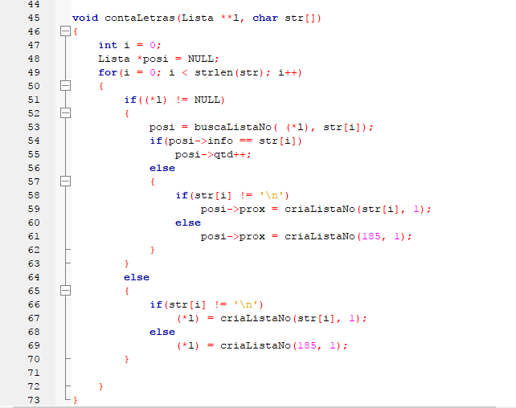

A função acima foi criada com intuito de realizar a contagem das letras da String de entrada, seus parâmetros são um String “str” e uma lista encadeada, onde será armazenado o resultado da execução desta função, a lista é composta de três campos, um campo identificador de cada caracter da string, um campo contador que conta a quantidade de vezes que este aparece e um campo código, que será utilizado posteriormente para guardar o código do caracter. O resultado de saída desta função é representado na imagem a seguir:

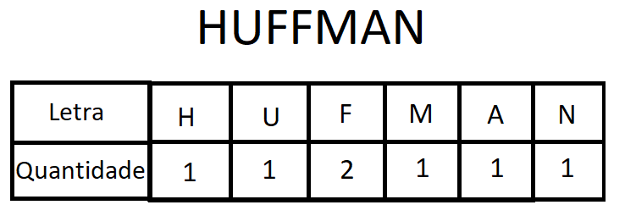

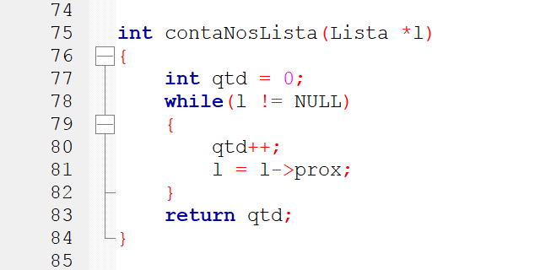

A seguir a lista gerada pela primeira função é enviada para esta que por sua vez realiza a contagem de cada nó da lista, o resultado retornado é um inteiro contendo a quantidade total de nós da lista.

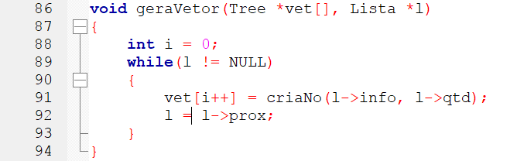

Após a contagem é alocado um vetor de ponteiros que recebe em cada posição um nó do tipo “Tree” criado a partir das informações retiradas da lista encadeada. A função acima é responsável por gerar este vetor e criar os seus respectivos nós de acordo com as informações da lista.

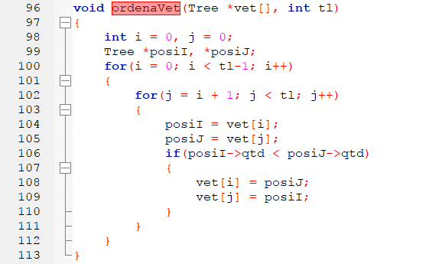

A função acima foi criada para ordenar o vetor de ponteiros gerado na função anterior, é utilizada em vários trechos do código.

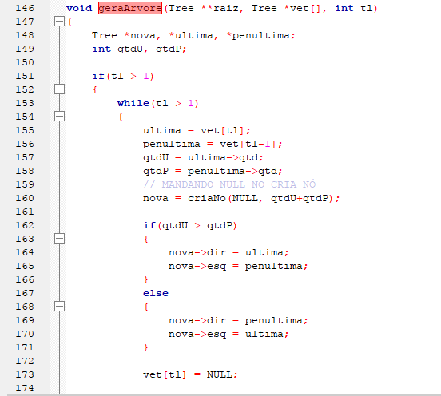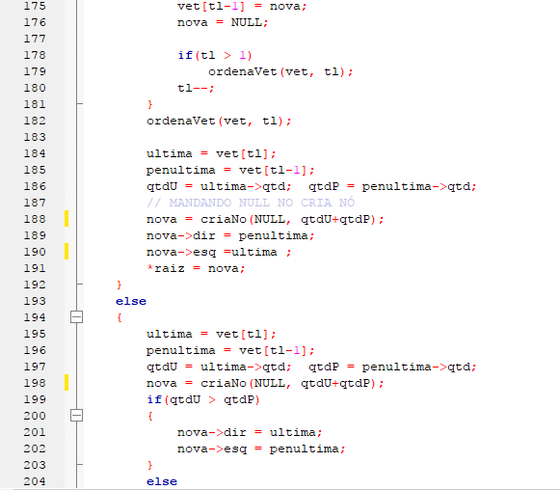

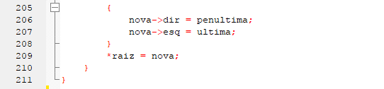

Após a criação e inserção de elementos no vetor o mesmo será direcionado para esta função que gerará a árvore de Huffman de acordo com as informações do vetor o resultado esperado está especificado na imagem a seguir:

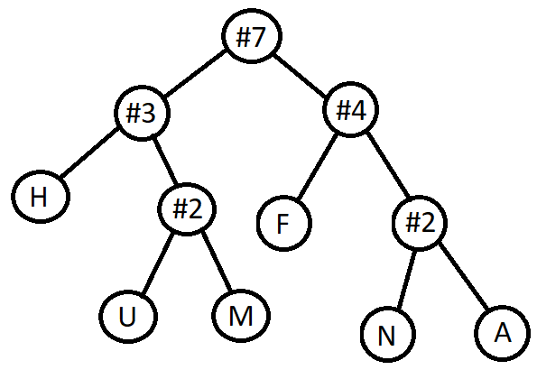

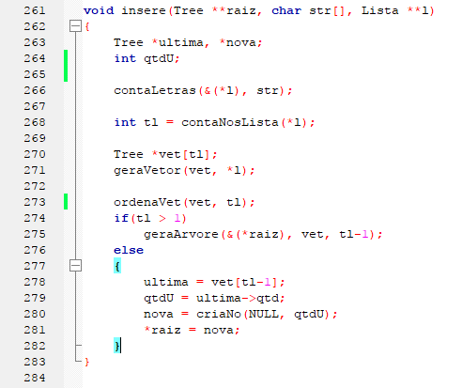

A função insere é a função responsável por realizar a chamada a outras funções para que a inserção nos vetor e lista seja realizada, é responsável também por realizar a chamada a função que gera a árvore de Huffman, o resultado desta função será a lista encadeada com seus devidos elementos e a árvore preenchida.

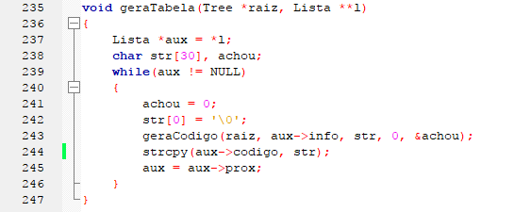

A função gera Tabela realiza o mapeamento dos respectivos códigos dos caracteres da string, que são os códigos uns e zeros necessários para se chegar ao nó da árvore que contém aquele caracter, seu código é armazenado no campo código de cada caracter salvo na lista.

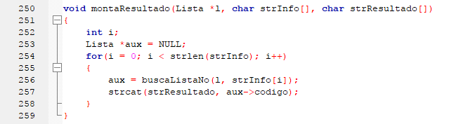

Por fim a função “montaResultado” analisará cada caracter da string de entrada montará uma outra string de retorno que conterá no lugar do caracter seu respectivo código. O resultado esperado para a string resultado será o mostrado na imagem a seguir:

